MAX

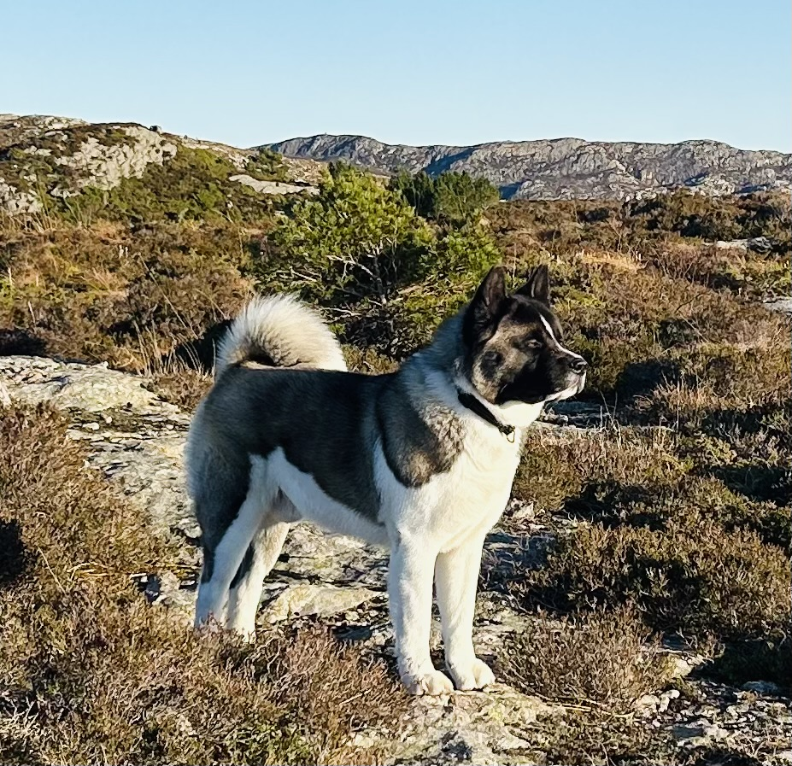

Kennelnavn Des Gardiens de la Cicogne

Song For You DesGardiensDeLaCigogne

Opprinnelsesland: Frankrike

Fødeår: 2021

Ev. titler: DK N UCH NJub CH NJV-22

HD-status: A

AD-status: 0

Eier: Irene Nikoline Johnsen

E-post: i-nikoline-johnsen@outlook.com